Capítulo 3

Funcionalidad del Módulo

MODULO GESTION DE
CREDITOS

Manual de Transacciones – Usuarios COBIS

Crédito
Este Apartado expone todos los temas relacionados con la Administración de la Clasificación de los Clientes respecto al cumplimiento crediticio, valor de la garantía, y el ingreso, modificación y consulta de las Acciones que el Banco realiza tendientes a la regularización de Operaciones de Créditos con problemas de Recupero

Clientes
Este punto permite el ingreso, modificación y consulta sobre la Administración de la Clasificación de los Clientes según el cumplimiento crediticio, ya sea en su Clasificación Final como en la clasificación de la cartera Cedida para su posterior información al BCRA

Clasificación Final
Descripción
Permite ingresar la última clasificación propuesta que el Banco otorga al Cliente, sobre su Propia Cartera, respecto del cumplimiento de sus obligaciones crediticias y la garantía que las ampara, con el propósito de cumplir las exigencias informativas del BCRA.

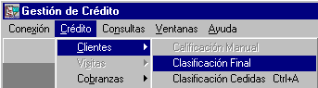

Al seleccionar la opción “Clasificación Final” se despliega la siguiente pantalla:

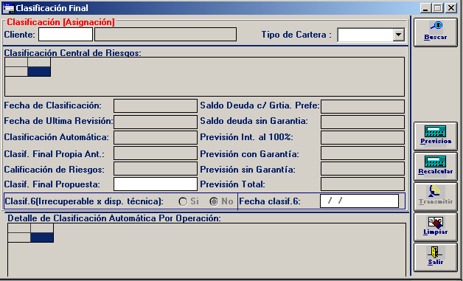
Datos a ingresar
Cliente
Número identificatorio del Cliente
Obligatorio, 10 posiciones, N
Si el usuario cuenta con el Número de Cliente, debe ingresar el mismo y presionar la tecla <TAB> para visualizar los datos en pantalla, caso contrario presionar la tecla F5 y seleccionar el Cliente que corresponda

Tipo de Cartera
Especificación del Tipo de Cartera a la que es asignado el Cliente
Obligatorio, A
Permite abrir la ventana disponible en el campo

- Presionar el botón “Buscar” para iniciar la consulta

El sistema despliega la información detallada de Clasificación del Cliente seleccionado, conteniendo las listas de “Clasificación Central de Riesgo” y el “Detalle de Clasificación Automática por Operación”.

Contenido de la Consulta
Clasificación Central de Riesgo: Situación, Entidad, Deuda.
Fecha de Clasificación, Fecha Ultima Revisión, Clasificación Automática, Clasificación Final, BCRA Anterior, Clasificación de Riesgos, Clasificación Final Propuesta, Saldo Deuda con Grtia. Prefe., Saldo Deuda sin Garantía, Saldo Interés prev. 100%, Previsión con Garantía, Previsión sin Garantía y Previsión Total.

Detalle de Clasificación Automática por Operación:
Módulo, Número de Operación/Cuenta, Tipo de operación/cuenta, Saldo de la Operación, Saldo Con Garantía, Saldo Con Garantía Autoliquidable, Saldo Sin Garantía, Total Previsionado Con Garantía, Previsionado con Autoliquidables Con Garantía, Previsionado Intereses Con Garantía, Previsionado OCIF Con Garantía, Previsionado Con Garantía Autoliquidable, Total Previsionado Sin Garantía, Previsionado CAP Sin Garantía, Previsionado OCIF Sin Garantía, Previsionado Capital Con Garantía PV, Previsionado Capital CGV, Previsionado Capital CGAPV, Previsionado Capital CGAV, Previsionado Capital SGPV, Previsionado Capital CGV, Previsión de Intereses CGAPV, Previsión de Intereses CGAV, Previsión de Intereses SGPV, Previsión de Intereses SGV, Previsión OCIFCGAPV, Previsión OCIFCGAV, Previsión OCIFSGPV, Previsión OCIFSGV, Interés 100%, Clasificación Actual, Fecha de Vencimiento de la Clasificación Actual, Días de Deuda

Una vez presentada la clasificación vigente del Cliente, se completan los siguientes campos:

Clasificación Final Propuesta
Número identificatorio de la Clasificación Final otorgada por la Institución.
Obligatorio, 3 posiciones, N

Clasificación 6
Clasificación Irrecuperable por Disposición técnica.
El sistema requiere se efectúe una marca en la opción correspondiente: SI / NO.
Optativo

Fecha Clasificación 6
Fecha en que se determinó la Clasificación, condicionada por el dato ingresado en el campo anterior.
Optativo, 8 posiciones, N

- Presionar el botón “Recalcular” para visualizar la tabla de previsión

El sistema despliega los valores a previsionar según la Clasificación Final Propuesta.

Si los importes son correctos,

- Presionar el botón “Transmitir” para registrar la Clasificación Final del Cliente.

Si los Importe son Incorrectos, el usuario debe “modificar” la Clasificación Final propuesta

- Presionar el botón “Recalcular” para visualizar la tabla de previsión

Clasificación Cedidas
Permite ingresar la última Clasificación propuesta que el Banco otorga al Cliente cuya operación integra la Cartera Cedida, respecto del cumplimiento de sus obligaciones crediticias y la garantía que las ampara, con el propósito de cumplir las exigencias informativas del BCRA.

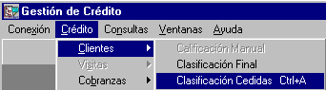

Al seleccionar la opción “Clasificación Cedidas” se despliega la siguiente pantalla:

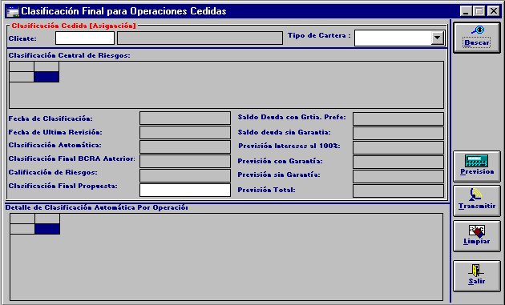

Datos a ingresar
Cliente
Número identificatorio del cliente
Obligatorio, 10 posiciones, N
Si el usuario cuenta con el Número de Cliente, debe ingresar el mismo y presionar la tecla <TAB> para visualizar los datos en pantalla, caso contrario presionar la tecla F5 y seleccionar el Cliente que corresponda

Tipo de Cartera
Especificación del Tipo de Cartera a la que es asignado el Cliente
Obligatorio, A
Permite abrir la ventana disponible en el Campo

- Presionar el botón “Buscar” para iniciar la consulta

El sistema despliega la información detallada de Clasificación del Cliente seleccionado conteniendo las listas de “Clasificación Central de Riesgo” y el “Detalle de Clasificación Automática por Operación”.

Contenido de la Consulta
Clasificación Central de Riesgo: Situación, Entidad, Deuda
Fecha de Clasificación, Fecha Ultima Revisión, Clasificación Automática, Clasificación Final, BCRA Anterior, Clasificación de Riesgos, Clasificación Final Propuesta, Saldo Deuda con Grtia. Prefe., Saldo Deuda sin Garantía, Saldo Interés prev. 100%, Previsión con Garantía, Previsión sin Garantía y Previsión Total.

Detalle de Clasificación Automática por Operación:
Módulo, Número de Operación/Cuenta, Tipo de operación/cuenta, Saldo de la Operación, Saldo Con Garantía, Saldo Con Garantía Autoliquidable, Saldo Sin Garantía, Total Previsionado Con Garantía, Previsionado con Autoliquidables Con Garantía, Previsionado Intereses Con Garantía, Previsionado OCIF Con Garantía, Previsionado Con Garantía Autoliquidable, Total Previsionado Sin Garantía, Previsionado CAP Sin Garantía, Previsionado OCIF Sin Garantía, Previsionado Capital Con Garantía PV, Previsionado Capital CGV, Previsionado Capital CGAPV, Previsionado Capital CGAV, Previsionado Capital SGPV, Previsionado Capital CGV, Previsión de Intereses CGAPV, Previsión de Intereses CGAV, Previsión de Intereses SGPV, Previsión de Intereses SGV, Previsión OCIFCGAPV, Previsión OCIFCGAV, Previsión OCIFSGPV, Previsión OCIFSGV, Interés 100%, Clasificación Actual, Fecha de Vencimiento de la Clasificación Actual, Días de Deuda.

Una vez presentada la clasificación vigente del Cliente, se completan los siguientes campos:

Clasificación Final Propuesta
Número identificatorio de la Clasificación Final otorgada por la Institución.
Obligatorio, 3 posiciones, N

Clasificación Final Propuesta
Número identificatorio de la Clasificación Final otorgada por la Institución.
Obligatorio, 3 posiciones, N

- Presionar el botón “Calcular” para visualizar la tabla de previsión

El sistema despliega los valores a previsionar según la Clasificación Final Propuesta.

Si los importes son correctos,

- Presionar el botón “Transmitir” para registrar la Clasificación Final del Cliente.

Si los Importe son Incorrectos, el usuario debe “modificar” la Clasificación Final propuesta

- Presionar el botón “Calcular” para visualizar la tabla de previsión

Cobranzas
Este punto expone todos los temas relacionados con el ingreso, modificación y consultas de las Acciones que el Banco realiza, tendientes a la regularización de Operaciones de Créditos con problemas de Recupero, ya sea mediante Acciones e Informes o por el envío de Cartas, y la administración de los costos generados por las mismas Acciones e Informes y Medidas Precautelatorias, entre otros.

Ingresar
Permite registrar la información correspondiente al Inicio de Gestión de Cobranzas de operaciones de Crédito que no haya realizado la cancelación de algunas de las cuotas o saldo total de la deuda conforme a las condiciones pactadas al momento de acordarse la operación.

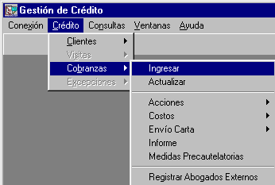

Al seleccionar la opción “Ingresar” se despliega la siguiente pantalla:

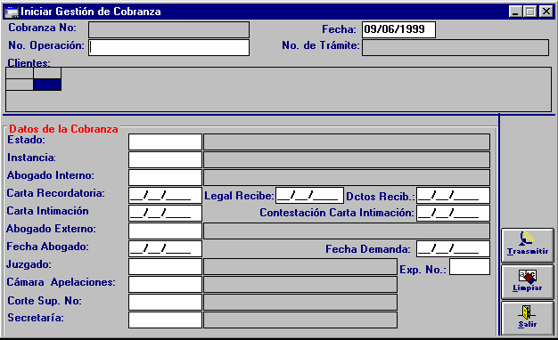

Datos a ingresar
Fecha
Fecha de la Consulta. El sistema asume la fecha de proceso y habilita su cambio
Obligatorio, 8 posiciones, N

N° Operación
Número identificatorio de la Operación
Obligatorio, 10 posiciones, N
Si el usuario cuenta con el Número de Operación, debe ingresar el mismo y presionar la tecla <TAB> para visualizar los datos en pantalla, caso contrario presionar la tecla F5 y seleccionar la Operación que corresponda

Al presionar F5,el sistema despliega la siguiente pantalla:

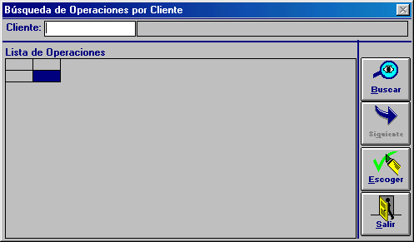

Datos a ingresar
Cliente
Número identificatorio del cliente
Obligatorio, 10 posiciones, N
Si el usuario cuenta con el Número de Cliente, debe ingresar el mismo y presionar la tecla <TAB> para visualizar los datos en pantalla, caso contrario presionar la tecla F5 y seleccionar el Cliente que corresponda

Una vez localizado el Cliente, presionar el botón “Buscar” y el sistema despliega la Lista de Operaciones vigentes para ese Cliente.

El usuario debe seleccionar una operación de la lista efectuando <clic> con el mouse sobre el registro y presionar el botón “Escoger”.

Presionar la tecla <TAB> para aceptar el Nro. de operación y continuar con el ingreso de datos.

Estado
Código identificatorio del Estado en que se encuentra la Gestión de Cobranza.
Obligatorio, 10 posiciones, N
Si el usuario cuenta con el Código del Estado, debe ingresar el mismo y presionar la tecla <TAB> para visualizar los datos en pantalla, caso contrario presionar la tecla F5 y seleccionar el Estado que corresponda

Instancia
Código identificatorio del lugar en que se encuentra la Gestión de Cobranza.
Obligatorio, 10 posiciones, N
Si el usuario cuenta con el Código de Instancia, debe ingresar el mismo y presionar la tecla <TAB> para visualizar los datos en pantalla, caso contrario presionar la tecla F5 y seleccionar el Código que corresponda

Abogado Interno
Código identificatorio del Abogado de la Entidad que tiene a cargo la causa de la operación a gestionar.
Optativo, 14 posiciones, N
Si el usuario cuenta con el Código de Abogado, debe ingresar el mismo y presionar la tecla <TAB> para visualizar los datos en pantalla, caso contrario presionar la tecla F5 y seleccionar el Abogado que corresponda

Carta Recordatoria
Fecha correspondiente al día de envío de una Carta Recordatoria al Cliente acerca de los términos de la operación que no hayan sido cumplidos.
Optativo, 8 posiciones, N

Legal Recibe
Fecha correspondiente al día en que el Departamento de Legales de la Entidad toma a su cargo la causa sobre la operación que se está gestionando.
Optativo, 8 posiciones, N

Doctos Recib
Fecha correspondiente al día en que el Departamento de Legales de la Entidad recibe la documentación correspondiente a la causa sobre la operación que se está gestionando.
Optativo, 8 posiciones, N

Carta Intimación
Fecha correspondiente al día de envío de una Carta de Intimación al Cliente acerca de los términos de la causa de la operación.
Optativo, 8 posiciones, N

Contestación Carta Intimación
Fecha correspondiente al día de recepción de una Contestación a la Carta de Intimación.
Optativo, 8 posiciones, N
Abogado Externo
Código identificatorio del Abogado Externo, por parte del Banco, que tiene a cargo la causa.
Optativo, 10 posiciones, N
Si el usuario cuenta con el Código del Abogado, debe ingresar el mismo y presionar la tecla <TAB> para visualizar los datos en pantalla, caso contrario presionar la tecla F5 y seleccionar el Abogado que corresponda

Fecha Abogado
Fecha correspondiente al día en que el Abogado Externo se hace cargo de la causa.
Optativo, 8 posiciones, N

Fecha Demanda
Fecha correspondiente al día en que la entidad inicia la demanda.
Optativo, 8 posiciones, N

Juzgado
Código identificatorio del Juzgado que tiene a cargo la causa.
Optativo, 10 posiciones, A/N
Si el usuario cuenta con el Número de Juzgado, debe ingresar el mismo y presionar la tecla <TAB> para visualizar los datos en pantalla, caso contrario presionar la tecla F5 y seleccionar el Juzgado que corresponda

Cámara Apelaciones
Código identificatorio de la Cámara de Apelaciones que tiene a cargo la causa.
Optativo, 10 posiciones, A/N
Si el usuario cuenta con el Código de la Cámara, debe ingresar el mismo y presionar la tecla <TAB> para visualizar los datos en pantalla, caso contrario presionar la tecla F5 y seleccionar la Cámara que corresponda

Corte Sup. N°
Código identificatorio de la Corte Suprema de Justicia.
Optativo, 10 posiciones, A
Si el usuario cuenta con el Código de la Corte, debe ingresar el mismo y presionar la tecla <TAB> para visualizar los datos en pantalla, caso contrario presionar la tecla F5 y seleccionar la Corte que corresponda

Secretaría
Código identificatorio de la Secretaría del Juzgado que tiene a cargo la causa.
Optativo, 10 posiciones, A/N
Si el usuario cuenta con el Código de la Secretaría, debe ingresar el mismo y presionar la tecla <TAB> para visualizar los datos en pantalla, caso contrario presionar la tecla F5 y seleccionar la Secretaría que corresponda

Expediente N°
Número identificatorio del Expediente asignado a la causa.
Optativo, 24 posiciones, N

- Presionar el botón “Transmitir” para concluir con la operación de inicio de Gestión de Cobranza para el Cliente

Datos de generación automática
Nro de cobranza
Nro. que adjudica el sistema cuando se ingresa una operación.

Nro. de trámite
Nro. que adjudica el sistema a la gestión de cobranza ingresada.

Actualizar
Descripción
Permite modificar datos de la Gestión de Cobranza Inicial de operaciones de Crédito (que fueran registradas a través de la transacción “Ingresar” ), así como ingresar datos relacionados con Gestiones de Cobranzas posteriores, registrar los costos que demanda la mencionada gestión y elabora los informes correspondientes.

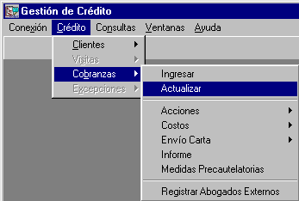

Al seleccionar la opción “Actualizar” se despliega la siguiente pantalla:

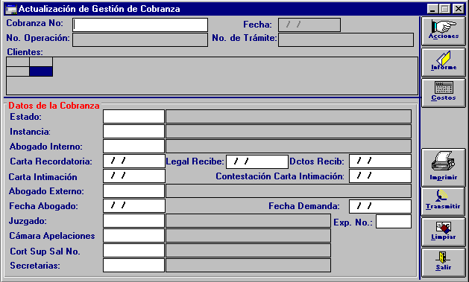

Datos a ingresar
Cobranza N°
Número identificatorio de la operación de Cobranza a ser actualizada.
Obligatorio, 15 posiciones, N
Si el usuario cuenta con el Número de Operación, debe ingresar el mismo y presionar la tecla <TAB> para visualizar los datos en pantalla, caso contrario presionar la tecla F5 y seleccionar el Número de Operación que corresponda

Al presionar F5, el sistema despliega la pantalla de Cobranzas Existentes en el Sistema:

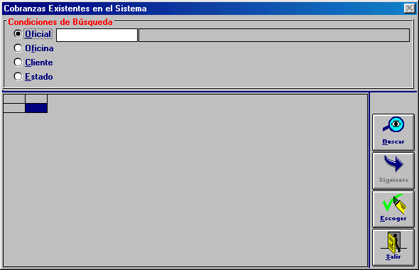

Condiciones de búsqueda
Especificación del Tipo de Condición de búsqueda: Oficial, Oficina, Cliente, Estado
Requiere efectuar una marca en la opción que corresponda.
Presionando la tecla F5 en el campo habilitado para la opción elegida, se despliega la lista de opciones habilitadas.

Presionar el botón “Buscar” y el sistema despliega la Lista de Operaciones, según el criterio de búsqueda seleccionado.

El usuario debe seleccionar una operación de la lista efectuando <clic> con el mouse sobre el registro y presionar el botón “Escoger”.

El sistema despliega la información registrada en el momento de efectuar el ingreso de la cobranza, permitiendo al usuario realizar modificaciones sobre los mismos y habilita 3 botones para registrar información correspondiente a la misma, tales como: “Acciones”, “Informes” y “Costos”.

Botón Acciones
Descripción
Permite registrar acciones efectuadas durante la Gestión de Cobranzas de una operación de crédito o eliminar acciones ya ingresadas.
El ingreso de estas acciones, puede efectuarse también a través de la transacción “Acciones / Ingreso”.

Al presionar el botón “Acciones” el sistema despliega la siguiente pantalla, conteniendo la Lista de Acciones ingresadas.

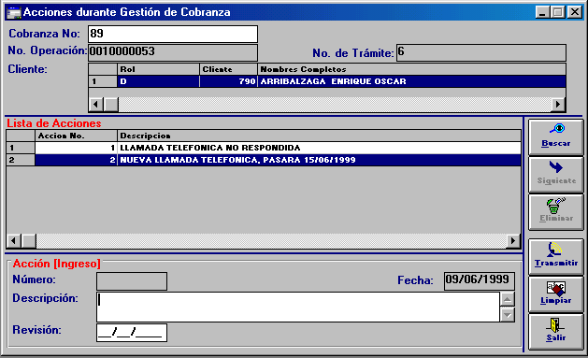

El sistema despliega la Lista de Acciones y permite el ingreso de una nueva Acción.

Requisito previo
En caso de tener que registrar una nueva acción, se deberá presionar el botón “Limpiar” a fin de disponer los campos para su ingreso.

Datos a ingresar
Descripción
Texto descriptivo de la acción a efectuar sobre la operación de cobranza seleccionada.
Obligatorio, 256 posiciones, A/N

Revisión
Fecha correspondiente al día en que se efectuó la revisión de la operación; el sistema asume la fecha de Proceso
Obligatorio, 8 posiciones, N

- Presionar el botón “Transmitir” para concluir con el registro de la Acción a efectuar durante la Gestión de Cobranza.

El usuario puede seleccionar un registro de la Lista de Acciones efectuando <clic> con el mouse sobre el mismo.

- Presionar el botón “Eliminar” para borrar el registro seleccionado de la lista.

El sistema solicita confirmación de la acción mediante la siguiente pantalla:

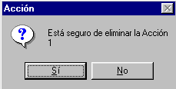

- Presionar el botón “SI” para confirmar la acción
- Presionar el botón “NO” para cancelar la eliminación

- Presionar el botón “Salir” para retornar a la pantalla principal de “Actualización”.

Botón Informe
Descripción
Permite registrar informes basados en acciones efectuadas sobre una operación de crédito por incumplimiento de pago. El ingreso de estos informes, puede efectuarse también a través de la transacción “Informes / Ingreso”.

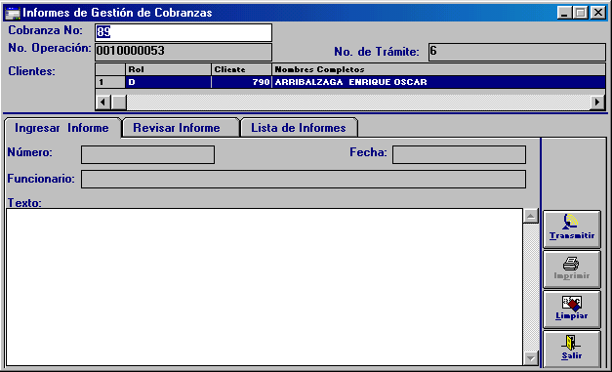

El sistema habilita 3 (tres) Carpetas para registrar, actualizar y/o consultar los Informes de Gestión de Cobranzas: 1 - Carpeta Ingresar Informes, 2 - Carpeta Revisar Informes y 3 - Carpeta Lista de Informes.

Para acceder a cada una de ellas posicionar el mouse sobre la etiqueta identificatoria de la carpeta requerida y efectuar <clic> con el botón izquierdo del mismo.

1 - Carpeta Ingresar Informe

Descripción
Permite registrar especificaciones respecto a una Gestión de Cobranza de una operación de crédito.

Datos a ingresar
Texto
Descripción ampliatoria de la gestión de cobranza efectuada. Por ejemplo, resumen de una conversación telefónica mantenida con el Cliente.
Obligatorio, 256 posiciones, A/N

- Presionar el botón “Transmitir” para registrar el Informe de Gestión de Cobranzas.

El sistema, genera en forma automática el número de identificación del Informe para la operación que se está actualizando.

- Presionar el botón Salir” para retornar a la pantalla principal de Actualización.

Observaciones
Presionar el botón “Imprimir” para emitir un reporte con el informe ingresado.

2 - Carpeta Revisar Informe

Descripción
Permite consultar el contenido de un Informe de Gestión de Cobranza de una operación de crédito.

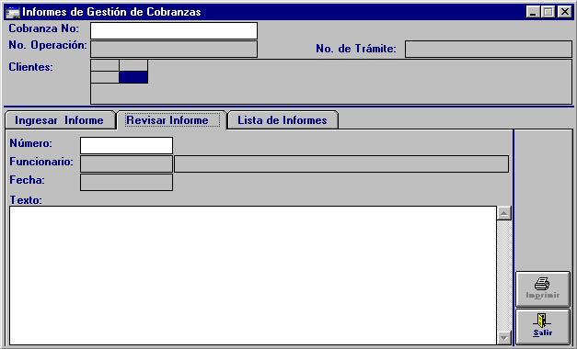

Datos a ingresar
Número
Número identificatorio del Informe de Gestión de Cobranza a revisar
Obligatorio, 3 posiciones, N
El sistema despliega el texto del Informe seleccionado.

- Presionar el botón Salir” para retornar a la pantalla principal de Actualización.

Observaciones
Presionar el botón “Imprimir” para emitir un reporte con el informe ingresado.

3 - Carpeta Lista de Informes

Descripción
Permite acceder en modo de consulta a la lista de Informes registrados para la Gestión de Cobranza de una operación de crédito.

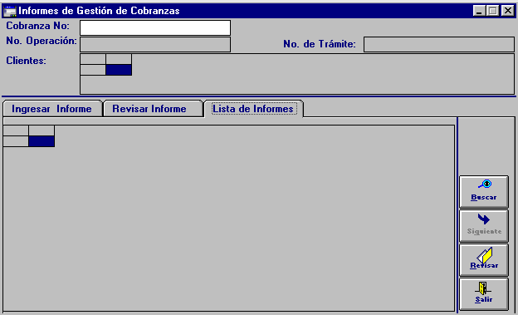

- Presionar el botón “Buscar” y el sistema despliega la lista de “Informes” ingresados

El usuario puede seleccionar un Informe de la lista efectuando <clic> con el mouse sobre el registro y presionar el botón “Revisar”.

El sistema despliega la Carpeta Revisar Informe, (ver “Carpeta Revisar Informe” del presente Manual de Transacciones COBIS)

- Presionar el botón “Salir” para retornar a la pantalla principal de Actualización

Contenido de la consulta
Informe, Fecha, Funcionario

Observaciones
Presionar el botón “Imprimir” para emitir un reporte con el informe ingresado.

Botón Costos
Descripción
Permite registrar los costos originados por la Gestión de Cobranza sobre una operación de crédito.
El ingreso de Costos, puede efectuarse también a través de la transacción “Costos/ Ingreso”.

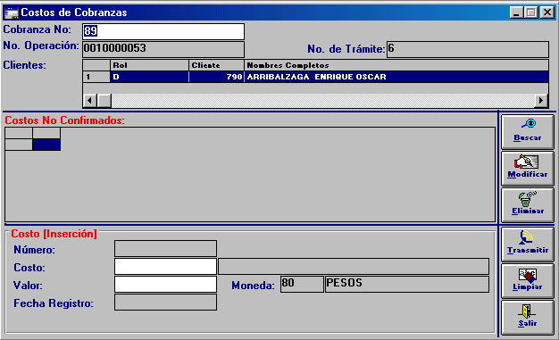

- Presionar el botón “Buscar” y el sistema despliega la lista de “Costos No Confirmados” registrados para el tipo de operación seleccionada.

El usuario puede seleccionar un registro de la lista efectuando <clic> con el mouse y realizar modificaciones a los datos existentes en ese registro o crear un nuevo Costo.

Datos a ingresar
Costo
Código identificatorio del tipo de Costo generado por la Gestión de Cobranza
Obligatorio, 1a posiciones, A/N
Si el usuario cuenta con el Código del Costo, debe ingresar el mismo y presionar la tecla <TAB> para visualizar los datos en pantalla, caso contrario presionar la tecla F5 y seleccionar el Costo que corresponda

Valor
Monto correspondiente al Valor del costo originado por la Gestión de Cobranzas.
Opcional, 38 posiciones, N

- Presionar el botón “Transmitir” para concluir con el registro del costo seleccionado para la Gestión de Cobranza.

El usuario puede seleccionar un Costo de la lista efectuando <clic> con el mouse sobre el registro.
- Presionar el botón “Eliminar” para borrar el costo seleccionado de la lista.

El sistema solicita confirmación de la acción mediante la siguiente pantalla

- Presionar el botón “SI” para confirmar la acción
- Presionar el botón “NO” para cancelar la eliminación

El usuario puede seleccionar un registro de la lista efectuando <clic> con el mouse sobre el mismo y efectuar modificaciones.

- Presionar el botón “Modificar” para cambiar los datos del Costo seleccionado y el sistema despliega la información registrada sobre los campos disponibles y permite al usuario modificar sus datos.

Finalizada la carga de datos, el usuario debe registrar los datos ingresados.

- Presionar el botón “Transmitir” para confirmar y concluir con el proceso de actualización de la Gestión de Cobranzas seleccionada.

Observaciones
Presionar el botón “Imprimir” para emitir un reporte de la acción realizada

Acciones

Ingreso
Descripción
Permite registrar Acciones de Gestión de Cobranzas sobre una operación de crédito por incumplimiento de pago.. El ingreso de estas acciones, puede efectuarse también a través del botón “Acciones” de la transacción “Cobranzas / Actualizar”.

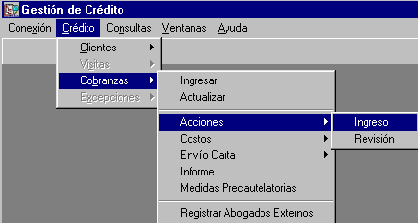

Al seleccionar la opción “Ingreso” se despliega la siguiente pantalla:

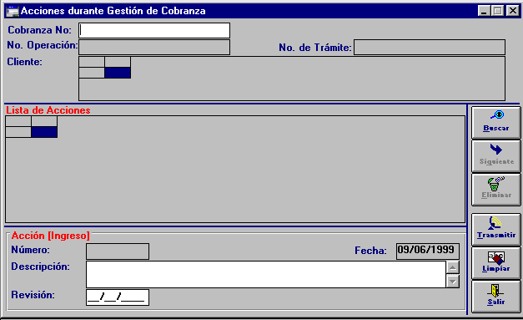

Datos a ingresar
Cobranza N°
Número identificatorio de la operación de Gestión de Cobranza a la cual se le debe registrar una acción.
Obligatorio, 15 posiciones, N
Si el usuario cuenta con el Número de Cobranza, debe ingresar el mismo y presionar la tecla <TAB> para visualizar los datos en pantalla, caso contrario presionar la tecla F5 y seleccionar la Cobranza que corresponda

Al presionar el tecla F5 el sistema despliega la pantalla “Cobranzas Existentes en el Sistema” y solicita se ingrese un criterio de búsqueda (Ver Transacción “Cobranzas – Actualizar” del presente Manual de Transacciones COBIS)

- Presionar el botón “Buscar” y el sistema despliega la Lista de Acciones, según el criterio de búsqueda seleccionado.

El usuario puede crear una acción, completando los campos que se detallan a continuación o seleccionar una acción de la lista efectuando <doble clic> con el mouse sobre el registro y efectuar modificaciones sobre la misma

Descripción
Texto descriptivo de la acción a efectuar sobre la operación de cobranza seleccionada.
Obligatorio, 256 posiciones, A/N

Revisión
Fecha correspondiente al día en que se efectuó la revisión de la operación, el sistema asume la fecha de Proceso
Obligatorio, 8 posiciones, N

- Presionar el botón “Transmitir” para concluir con el registro de la Acción a efectuar durante la Gestión de Cobranza.

El usuario puede seleccionar un registro de la Lista de Acciones efectuando <clic> con el mouse sobre el mismo.

- Presionar el botón “Eliminar” para borrar el registro seleccionado de la lista.

El sistema solicita confirmación de la acción mediante la siguiente pantalla

- Presionar el botón “SI” para confirmar la eliminación.
- Presionar el botón “NO” para cancelar la eliminación.

Datos de generación automática
Número
Nro. de Acción.

Revisión
Descripción
Permite revisar acciones de Gestión de Cobranzas sobre operaciones de crédito que fueran registradas en COBIS, a través de la transacción “Cobranzas/ Acciones/ Ingreso” o del botón “Acciones” de la transacción “Cobranzas/ Actualizar” .

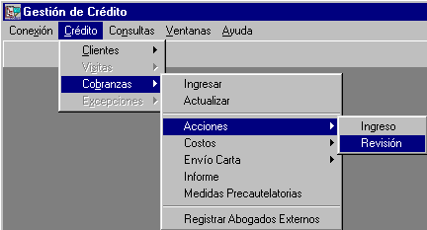

Al seleccionar la opción “Revisión” se despliega la siguiente pantalla:

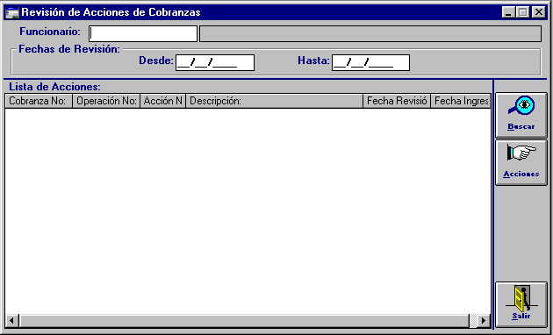

Datos a ingresar
Funcionario
Código identificatorio del Funcionario que registró la acción a revisar.
Obligatorio, 8 posiciones, A
Si el usuario cuenta con el código identificatorio del Funcionario, debe ingresar el mismo y presionar la tecla <TAB> para visualizar los datos en pantalla, caso contrario presionar la tecla F5 y seleccionar el Funcionario que corresponda

Al presionar F5, el sistema despliega la pantalla de Listado General de Funcionarios:

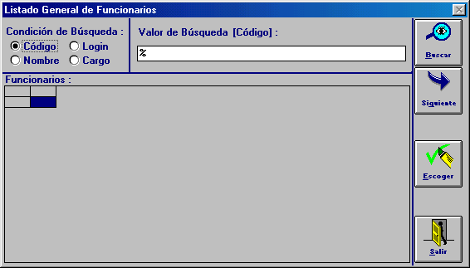

Condiciones de búsqueda
Especificación del Tipo de Condición de búsqueda.: Código, Login, Nombre, Cargo
Requiere efectuar una marca en la opción que corresponda.

Valor de la búsqueda
Requiere el ingreso del valor correspondiente, según el criterio de búsqueda elegido.
Optativo, A/N

Presionar el botón “Buscar” y el sistema despliega el Listado General de Funcionarios, según el criterio de búsqueda seleccionado.

El usuario debe seleccionar un Funcionario de la lista efectuando <clic> con el mouse sobre el registro y presionar el botón “Escoger”.

Presionar la tecla <TAB> para aceptar el Funcionario seleccionado y continuar con el ingreso de datos.

Desde
Fecha inicial de la revisión de la acción.
Obligatorio, 8 posiciones, N

Hasta
Fecha final de la revisión de la acción.
Obligatorio, 8 posiciones, N

- Presionar el botón “Buscar” para iniciar la búsqueda requerida.

Contenido de la Consulta
Cobranza N°, Operación N°, Acción N°, Descripción, Fecha Revisión, Fecha Ingreso.
El usuario puede seleccionar un registro de la Lista de Acciones efectuando <clic> con el mouse y presionar el botón “Acciones” para consultar la lista de todas las acciones registradas para la cobranza seleccionada.

El sistema despliega la siguiente pantalla:

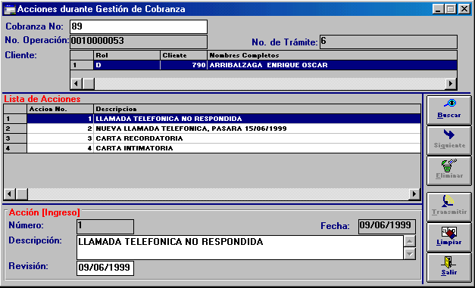

Costos

Ingreso
Descripción
Permite registrar Costos originado por la Gestión de Cobranza sobre una operación crediticia.
Dichos costos deberán luego ser afectados a una o varias cuota/s de la operación y ser confirmados a través de la transacción “Cobranzas/ Costos/ Confirmación”.
El registro de los costos, puede efectuarse también a través del botón “Costos” de la transacción “Cobranzas/ Actualizar”.

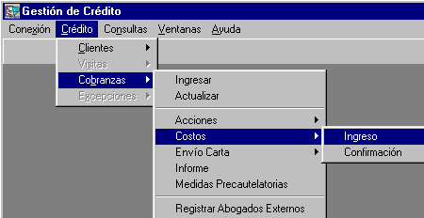

Al seleccionar la opción “Ingreso” se despliega la siguiente pantalla:

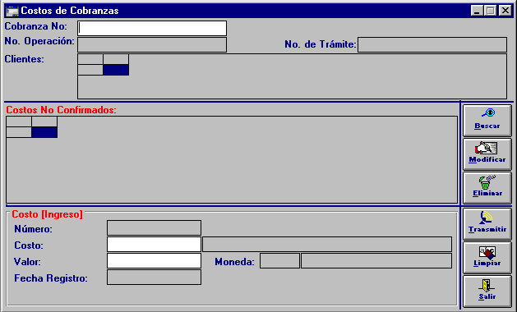

Datos a ingresar
Cobranza N°
Número identificatorio de la operación de Gestión de Cobranza a la cual se le debe registrar una acción.
Obligatorio, 15 posiciones, N
Si el usuario cuenta con el Número de Cobranza, debe ingresar el mismo y presionar la tecla <TAB> para visualizar los datos en pantalla, caso contrario presionar la tecla F5 y seleccionar la Cobranza que corresponda

Al presionar el tecla F5 el sistema despliega la pantalla de “Cobranzas Existentes en el Sistema” y solicita se ingrese un criterio de búsqueda (Ver Transacción “Cobranzas – Actualizar” del presente Manual de Transacciones COBIS)

- Presionar el botón “Buscar” y el sistema despliega la lista de “Costos No Confirmados” registradas para la operación seleccionada.

El usuario puede crear un nuevo Costo, completando los campos que se detallan a continuación o seleccionar un Costo de la lista efectuando <doble clic> con el mouse sobre el registro y efectuar modificaciones sobre el mismo

Costo
Código identificatorio del tipo de Costo generado por la Gestión de Cobranza de la operación.
Obligatorio, 10 posiciones, A/N
Si el usuario cuenta con el Código del Costo, debe ingresar el mismo y presionar la tecla <TAB> para visualizar los datos en pantalla, caso contrario presionar la tecla F5 y seleccionar el costo que corresponda

Valor
Monto correspondiente al Valor del costo generado por la Gestión de Cobranzas.
Obligatorio, 38 posiciones, N

- Presionar el botón “Transmitir” para confirmar los datos ingresados.

El usuario puede seleccionar una acción de la lista efectuando <doble clic> con el mouse o presionar el botón “Modificar” para efectuar cambios en los datos registrados.

- Presionar el botón “Transmitir” para confirmar las modificaciones.

El usuario puede seleccionar una acción de la lista efectuando <doble clic> con el mouse sobre el registro para eliminar un registro.

- Presionar el botón “Eliminar” para borrar el costo seleccionado de la lista.

El sistema solicita confirmación mediante el siguiente mensaje

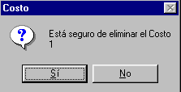

- Presionar el botón “SI” para confirmar la eliminación.
- Presionar el botón “NO” para cancelar la eliminación.

Datos de generación automática
Número
Nro. de Acción.

Confirmación
Descripción
Permite confirmar los costos registrados para la Gestión de Cobranzas de una operación de crédito e indicar el período de recupero de los mismos.

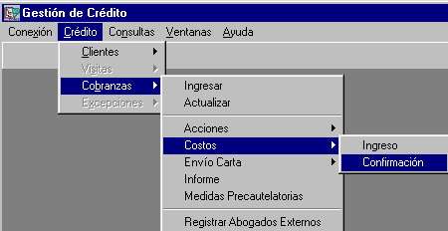

Al seleccionar la opción “Confirmación” se despliega la siguiente pantalla:

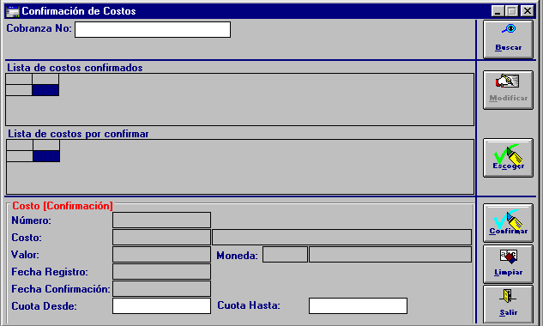

Requisitos Previos
Los costos a ser confirmados deben haber sido registrados a través de la transacción “Cobranzas/ Costos/ Ingreso” o del botón “Costos” de la transacción “Cobranzas/ Actualizar”.

Datos a ingresar
Cobranza N°
Número identificatorio de la operación de Gestión de Cobranza para confirmar los costos registrados.
Obligatorio, 10 posiciones, N
Si el usuario cuenta con el Número de Operación, debe ingresar el mismo y presionar la tecla <TAB> para visualizar los datos en pantalla, caso contrario presionar la tecla F5 y seleccionar la operación que corresponda
Al presionar el tecla F5 el sistema despliega la pantalla de “Cobranzas Existentes en el Sistema” y solicita se ingrese un criterio de búsqueda para ubicar la cobranza (Ver Transacción “Cobranzas – Actualizar” del presente Manual de Transacciones COBIS).

- Presionar el botón “Buscar” y el sistema despliega la lista de “Costos Confirmados” y “Costos por Confirmar”, registradas para la operación seleccionada.

El usuario debe seleccionar un Costo de la lista de “Costos por Confirmar” efectuando <clic> con el mouse sobre el registro y presionar el botón “Escoger” para aceptar el mismo.

El sistema despliega los datos del costo por confirmar y habilita el ingreso de los siguientes campo:

Cuota Desde
Número de la Cuota inicial de afectación del costo.
Obligatorio, 5 Posiciones, N

Cuota Hasta
Número de la Cuota final de afectación del costo.
Obligatorio, 5 Posiciones, N

- Presionar el botón “Confirmar” para confirmar el costo seleccionado y el sistema lo incorpora a la lista de “Costos Confirmados” para la Gestión de Cobranza.

El usuario puede modificar los datos de un costo de la lista de “Costos Confirmados”. Para ello deberá seleccionar el registro de la lista de “Costos Confirmados” efectuando <clic> con el mouse sobre mismo y presionar el botón “Escoger”.

- Presionar el botón “Modificar” y el sistema despliega la pantalla de “Actualización Otros Cargos” del módulo “Cartera”, permitiendo su modificación.

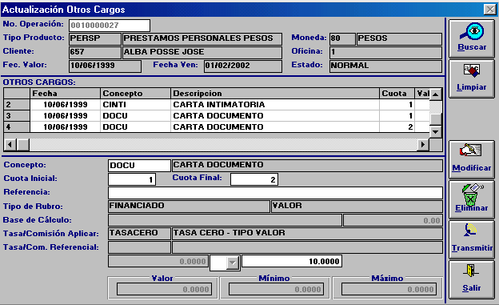

Datos a ingresar
Cuota Inicial
Número correspondiente a la Cuota Inicial, a partir de la cual debe efectuarse el cobro del cargo seleccionado.
Obligatorio, 30 posiciones, N

Cuota Final
Número correspondiente a la última Cuota del cobro del cargo seleccionado.
Obligatorio, 30 posiciones, N

Referencia
Datos referenciales sobre la acción ingresada
Optativo, 64 posiciones, A/N

(Importe a aplicar)
Importe a aplicar, según el Concepto seleccionado.
Obligatorio, 10 posiciones, N

- Presionar el botón “Transmitir” para confirmar los datos y concluir con el proceso de confirmación de Costos.

- Presionar el botón “Modificar” para modificar los datos y concluir con el proceso de modificación de Costos.

- Presionar el botón “Eliminar” para eliminar los datos y concluir con el proceso de eliminación de Costos.

- Presionar el botón “Salir” para volver a la pantalla de Confirmación de Costos.

Envío Carta
En este punto se expone la forma de operar el sistema con las funciones habilitadas para registrar y emitir cartas de Avisos de Vencimiento, Recordatorias e Intimatorias, correspondientes a operaciones de crédito.

Avisos de Vencimiento
Descripción
Permite generar Cartas de Aviso de Vencimiento para la Gestión de Cobranzas de las operaciones de crédito que se encuentren próximas a vencer.

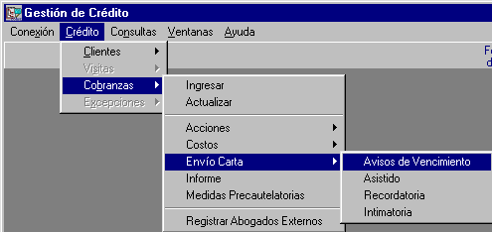

Al seleccionar la opción “Avisos de Vencimiento” se despliega la siguiente pantalla:

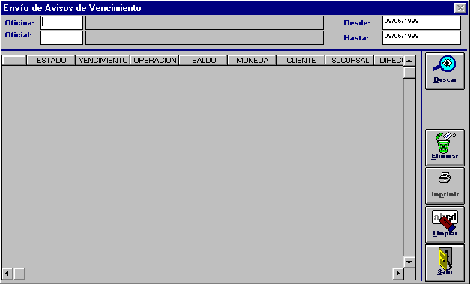

Datos a ingresar
Oficina
Código identificatorio de la Sucursal que genera el envío de la Carta.
Obligatorio, 3 posiciones, N
Si el usuario cuenta con el Código de la Sucursal, debe ingresar el mismo y presionar la tecla <TAB> para visualizar los datos en pantalla, caso contrario presionar la tecla F5 y seleccionar la Sucursal que corresponda

Oficial
Código identificatorio del Oficial de Negocios que atiende la Operación de Crédito.
Optativo, 4 posiciones, N
Si el usuario cuenta con el Código del Oficial, debe ingresar el mismo y presionar la tecla <TAB> para visualizar los datos en pantalla, caso contrario presionar la tecla F5 y seleccionar el Oficial que corresponda

Desde
Fecha inicial de la consulta de las cartas enviadas.
El sistema asume la fecha de proceso, permitiendo su modificación.
Optativo, 8 posiciones, N

Hasta
Fecha final de la consulta de las cartas enviadas.
El sistema asume la fecha de proceso, permitiendo su modificación.
Optativo, 8 posiciones, N

- Presionar el botón “Buscar” y el sistema despliega la nómina de operaciones de crédito a vencer en el rango de tiempo ingresado.

El usuario puede seleccionar uno o varios Avisos de Vencimiento de la lista efectuando <clic> con el mouse sobre el/los registro/s y efectuar las siguientes acciones:

- Presionar el botón “Imprimir” para obtener las Cartas de Aviso de Vencimiento

El sistema solicita confirmación mediante la siguiente pantalla

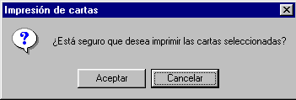

- Presionar el botón “Aceptar” para confirmar la acción
- Presionar el botón Cancelar para cancelar la impresión

- Presionar el botón “Eliminar” para borrar el Envío seleccionado de la lista.

El sistema solicita confirmación de la acción mediante la siguiente pantalla:

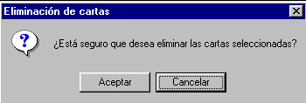

- Presionar el botón “Aceptar” para confirmar la eliminación
- Presionar el botón Cancelar para cancelar la eliminación

Asistido
Descripción
Permite revisar la nómina de Cartas Recordatorias e Intimatorias generadas por un oficial de cuentas en un período de tiempo determinado, y realizar una acción selectiva para el envío de cualquiera de éstas.

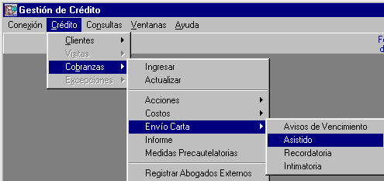

Al seleccionar la opción “Asistido” se despliega la siguiente pantalla:

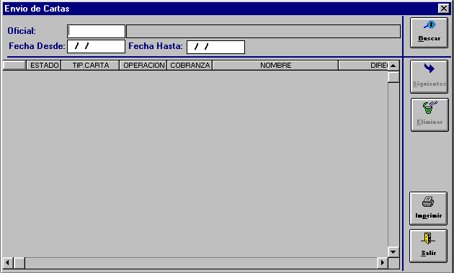

Datos a ingresar
Oficial
Código identificatorio del Oficial de Negocios que atiende el Crédito al cual se le debe enviar la Carta
Optativo, 4 posiciones, A
Si el usuario cuenta con el Código del Oficial, debe ingresar el mismo y presionar la tecla <TAB> para visualizar los datos en pantalla, caso contrario presionar la tecla F5 y seleccionar el oficial que corresponda

Fecha Desde
Fecha a partir de la cual se efectúa la consulta de las cartas enviadas.
El sistema asume la fecha de proceso y habilita su cambio
Optativo, 8 posiciones, N
Fecha Hasta
Fecha final del período sobre el cual se efectúa la consulta de las cartas enviadas.
El sistema asume la fecha de proceso y habilita su cambio
Optativo, 8 posiciones, N

- Presionar el botón “Buscar” y el sistema despliega la lista de “Envío de Cartas” registrados para el Oficial seleccionado.

El usuario puede seleccionar uno o varios Envíos de Carta de la lista efectuando <clic> con el mouse sobre el/los registro/s y efectuar las siguientes acciones:

- Presionar el botón “Imprimir” para obtener las Cartas solicitadas

- Presionar el botón “Eliminar” para borrar una Carta seleccionada de la lista.

Recordatoria
Descripción
Permite generar Cartas Recordatorias para la Gestión de Cobranzas de operaciones de crédito vencidas.

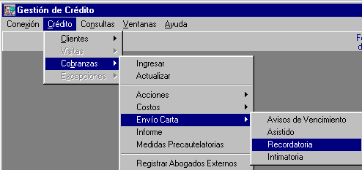

Al seleccionar la opción “Recordatoria” se despliega la siguiente pantalla:

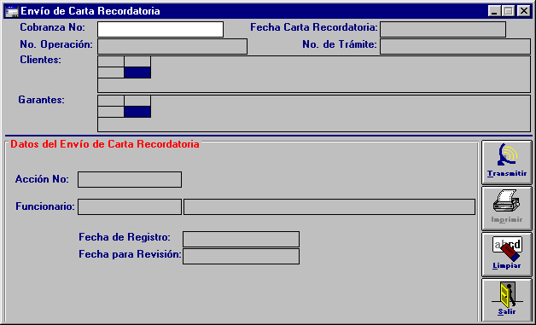

Datos a ingresar
Cobranza N°
Número identificatorio de la Gestión de Cobranza a la cual se debe enviar la Carta Recordatoria.
Optativo, 10 posiciones, N
Si el usuario cuenta con el Número de Cobranza, debe ingresar el mismo y presionar la tecla <TAB> para visualizar los datos en pantalla, caso contrario presionar la tecla F5 y seleccionar la Cobranza que corresponda.

El sistema despliega los datos registrados para la cobranza seleccionada.

- Presionar el botón “Transmitir” para efectuar el envío de la carta.

El sistema solicita confirmación mediante la siguiente pantalla:

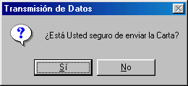

- Presionar el botón “SI” para confirmar el envío
- Presionar el botón “NO” para cancelar el envío

El usuario puede reenviar una misma carta recordatoria, en ese caso el sistema solicita confirmación mediante la siguiente pantalla:

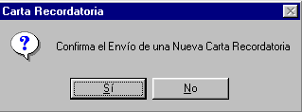

- Presionar el botón “SI” para confirmar el envío de una nueva carta.
- Presionar el botón “NO” para cancelar el envío de una nueva carta.

- Presionar el botón Imprimir para obtener la impresión de la carta.

El sistema despliega la siguiente pantalla:

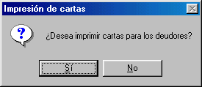

- Presionar el botón “SI” para confirmar el envío de cartas para los deudores.
- Presionar el botón “NO” para cancelar el envío de cartas para los deudores.

Intimatoria
Descripción
Permite generar Cartas Intimatorias para la Gestión de Cobranzas de operaciones de crédito vencidas.

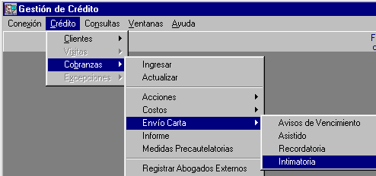

Al seleccionar la opción “Intimatoria” despliega la siguiente pantalla:

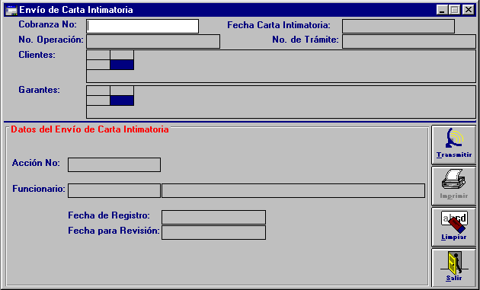

Datos a ingresar
Cobranza N°
Número identificatorio de la Gestión de Cobranza sobre la cual se debe enviar la Carta Intimatoria.
Optativo, 10 posiciones, N
Si el usuario cuenta con el Número de la Gestión de Cobranza, debe ingresar el mismo y presionar la tecla <TAB> para visualizar los datos en pantalla, caso contrario presionar la tecla F5 y seleccionar la Gestión de Cobranza que corresponda

El sistema despliega los datos registrados para la cobranza seleccionada

- Presionar el botón “Transmitir” para efectuar el envío de la carta.

El sistema solicita confirmación mediante la siguiente pantalla:

- Presionar el botón “SI” para confirmar el envío
- Presionar el botón “NO” para cancelar el envío

El usuario puede reenviar una misma carta Intimatoria, en ese caso el sistema solicita confirmación mediante la siguiente pantalla

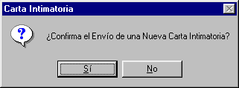

- Presionar el botón “SI” para confirmar el envío de una nueva carta Intimatoria
- Presionar el botón “NO” para cancelar el envío de una nueva carta Intimatoria

- Presionar el botón Imprimir para obtener la impresión de la carta.

El sistema despliega la siguiente pantalla:

- Presionar el botón “SI” para confirmar el envío de cartas para los deudores.
- Presionar el botón “NO” para cancelar el envío de cartas para los deudores

Informe
Descripción
Permite registrar informes acerca de la Gestión de Cobranzas de una operación.
Permite registrar informes basados en acciones efectuadas sobre una operación de crédito por incumplimiento de pago. El ingreso de estos informes, puede efectuarse también a través del botón “Informes” de la transacción “Cobranzas / Actualizar”.

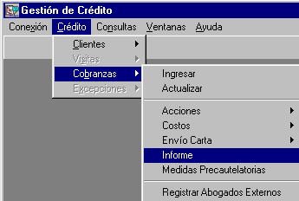

Al seleccionar la opción “Informe” se despliega la siguiente pantalla:

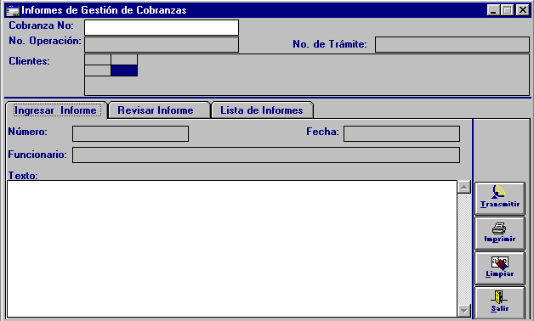

Datos a ingresar
Cobranza N°
Número identificatorio de la operación de Gestión de Cobranza a la cual se le deben generar informes.
Obligatorio, 10 posiciones, N
Si el usuario cuenta con el Número de Operación, debe ingresar el mismo y presionar la tecla <TAB> para visualizar los datos en pantalla, caso contrario presionar la tecla F5 y seleccionar la Operación que corresponda

Al presionar la tecla F5 el sistema solicita se ingrese un criterio de búsqueda (Ver la Transacción “Cobranzas – Actualizar” del presente Manual de Transacciones COBIS).

El sistema habilita 3 (tres) Carpetas para registrar, actualizar y/o consultar los Informes de Gestión de Cobranzas: 1 - Carpeta Ingresar Informes, 2 - Carpeta Revisar Informes y 3 - Carpeta Lista de Informes.

Para acceder a cada una de ellas posicionar el mouse sobre la etiqueta identificatoria de la carpeta requerida y efectuar <clic> con el botón izquierdo del mismo.

1 - Carpeta Ingresar Informe

Descripción
Permite registrar especificaciones respecto a una Gestión de Cobranza de una operación de crédito.

Datos a ingresar
Texto
Descripción ampliatoria de la gestión de cobranza efectuada. Por ejemplo, resumen de una conversación telefónica mantenida con el Cliente.
Obligatorio, 256 posiciones, A/N

- Presionar el botón “Transmitir” para registrar el Informe de Gestión de Cobranzas.

El sistema, genera en forma automática el número de identificación del Informe para la operación que se está actualizando.

Observaciones
Presionar el botón “Imprimir” para emitir un reporte con el informe ingresado.

2 - Carpeta Revisar Informe

Descripción
Permite consultar el contenido de un Informe de Gestión de Cobranza de una operación de crédito.

Datos a ingresar
Número
Número identificatorio del Informe de Gestión de Cobranza a revisar
Obligatorio, 3 posiciones, N

El sistema despliega el texto del Informe seleccionado.

Observaciones
Presionar el botón “Imprimir” para emitir un reporte con el informe ingresado.

3 - Carpeta Lista de Informes

Descripción
Permite acceder en modo de consulta a la lista de Informes registrados para la Gestión de Cobranza de una operación de crédito.

- Presionar el botón “Buscar” y el sistema despliega la lista de “Informes” ingresados

El usuario puede seleccionar un Informe de la lista efectuando <clic> con el mouse sobre el registro y presionar el botón “Revisar”.

El sistema despliega la Carpeta Revisar Informe, (ver “Carpeta Revisar Informe” del presente Manual de Transacciones COBIS).

Contenido de la consulta
Informe, Fecha, Funcionario.

Observaciones
Presionar el botón “Imprimir” para emitir un reporte con el informe ingresado.

Medidas Precautelatorias
Descripción
Permite registrar medidas Precautelatorias que se adopten para la Gestión de Cobranzas de una operación de crédito, tales como embargos e inhibiciones personales.

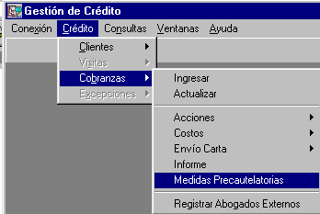

Al seleccionar la opción “Medidas Precautelatorias” se despliega la siguiente pantalla:

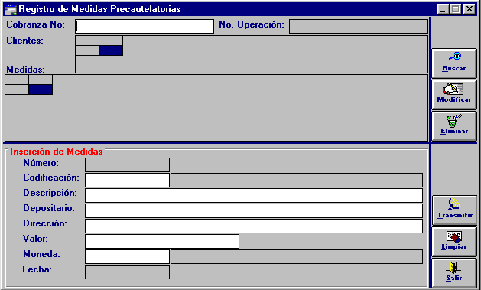

Datos a ingresar
Cobranza N°
Número identificatorio de la operación de Gestión de Cobranza a la cual se le deben registrar medidas precautelatorias.
Obligatorio, 10 posiciones, N
Si el usuario cuenta con el Número de Cobranza, debe ingresar el mismo y presionar la tecla <TAB> para visualizar los datos en pantalla, caso contrario presionar la tecla F5 y seleccionar la Cobranza que corresponda

Al presionar la tecla F5 el sistema solicita se ingrese un criterio de búsqueda (Ver la Transacción “Cobranzas – Actualizar” del presente Manual de Transacciones COBIS).

- Presionar el botón “Buscar” y el sistema despliega la lista de “Medidas Precautelatorias” registradas para la operación seleccionada.

El usuario puede crear una nueva Medida Precautelatoria, completando los campos que se detallan a continuación o seleccionar una Medida Precautelatoria de la lista efectuando <doble clic> con el mouse sobre el registro y efectuar modificaciones sobre el mismo

Codificación
Código identificatorio del concepto de la medida precautelatoria a registrar.
Obligatorio, 10 posiciones, A/N
Si el usuario cuenta con el Código de la Medida, debe ingresar el mismo y presionar la tecla <TAB> para visualizar los datos en pantalla, caso contrario presionar la tecla F5 y seleccionar la Medida Precautelatoria que corresponda

Descripción
Descripción del concepto de la medida precautelatoria a registrar.
Obligatorio, 64 posiciones, A/N

Depositario
Identificación del Depositario de la medida precautelatoria a registrar.
Obligatorio, 64 posiciones, A/N

Dirección
Domicilio correspondiente al depositario de la medida precautelatoria a registrar.
Obligatorio, 64 posiciones, A/N

Valor
Monto correspondiente al Valor de la medida precautelatoria a registrar.
Obligatorio, 38 posiciones, A/N

Moneda
Código identificatorio del Tipo de Moneda de la medida precautelatoria a registrar.
Obligatorio, 2 posiciones, A/N
Si el usuario cuenta con el Código de la Moneda, debe ingresar el mismo y presionar la tecla <TAB> para visualizar los datos en pantalla, caso contrario presionar la tecla F5 y seleccionar la Moneda que corresponda

- Presionar el botón “Transmitir” para concluir con el proceso de registro de Medida Precautelatoria.

El usuario puede seleccionar una medida de la lista efectuando <doble clic> con el mouse sobre el registro y efectuar siguientes acciones:

- Presionar el botón “Modificar” para cambiar los datos de la medida seleccionada y el sistema despliega los datos existentes y permite al usuario modificar sus datos.

- Presionar el botón “Transmitir” para confirmar las modificaciones efectuadas

- Presionar el botón “Eliminar” para borrar la medida precautelatoria seleccionada.

El sistema solicita confirmación mediante el siguiente mensaje

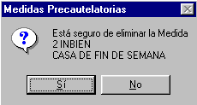

- Presionar el botón “SI” para confirmar la eliminación.
- Presionar el botón “NO” para cancelar la eliminación.

Registrar Abogados Externos
Descripción
Permite registrar la información correspondiente a los Abogados Externos a la Institución que intervienen en la gestión de Cobranza de la Entidad.

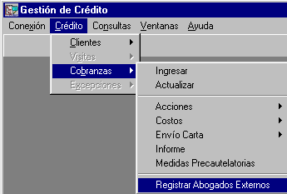

Al seleccionar la opción “Registrar Abogados Externos” se despliega la siguiente pantalla:

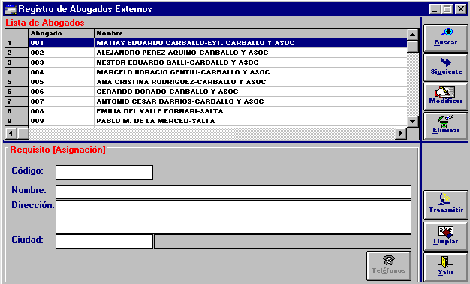

Datos a ingresar
Código
Código identificatorio del abogado a registrar.
Obligatorio, 10 posiciones, A/N

Nombre
Nombre identificatorio del abogado a registrar.
Obligatorio, 64 posiciones, A/N

Dirección
Domicilio correspondiente al abogado a registrar.
Obligatorio, 256 posiciones, A/N

Ciudad
Código postal correspondiente al domicilio del abogado.
Obligatorio, 5 posiciones, N
Si el usuario cuenta con el Código de la ciudad, debe ingresar el mismo y presionar la tecla <TAB> para visualizar los datos en pantalla, caso contrario presionar la tecla F5 y seleccionar la Ciudad que corresponda.

- Presionar el botón “Transmitir” para confirmar los datos ingresados.

Luego de transmitir los datos se habilita el botón “Teléfono” para registrar los datos telefónicos del Abogado que se está ingresando y el sistema despliega la siguiente pantalla:

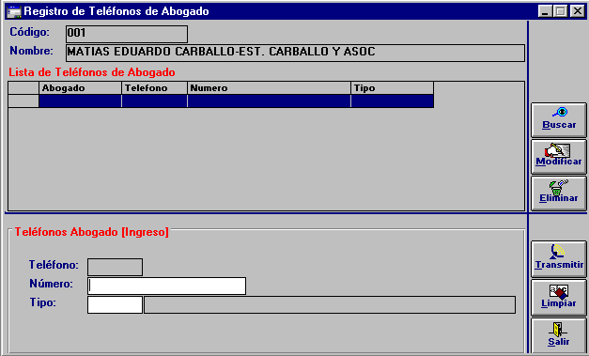

Datos a ingresar
Número
Número de teléfono correspondiente al abogado a registrar.
Obligatorio, 20 posiciones, N

Tipo
Código identificatorio del tipo de teléfono correspondiente al abogado a registrar.
Obligatorio, 10 posiciones, A
Si el usuario cuenta con el Tipo de Teléfono, debe ingresar el mismo y presionar la tecla <TAB> para visualizar los datos en pantalla, caso contrario presionar la tecla F5 y seleccionar el Tipo de Teléfono que corresponda

- Presionar el botón “Transmitir” para concluir con el proceso de registro de los datos telefónicos del abogado y el sistema lo incorpora a la lista de Teléfonos registrados.
- Presionar el botón “Modificar” para cambiar el telefóno del abogado seleccionado.

- Presionar el botón “Eliminar” para borrar el teléfono seleccionado.

El sistema solicita confirmación mediante el siguiente mensaje

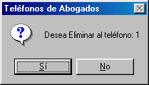

- Presionar el botón “SI” para aceptar la eliminación del nro. telefónico.
- Presionar el botón “NO” para cancelar la eliminación del nro. telefónico.

- Presionar el botón “Salir” para retornar a la pantalla principal de “Registro de Abogados Externos”.

El usuario puede seleccionar un abogado de la lista efectuando <clic> con el mouse sobre el registro y efectuar siguientes acciones:

- Presionar el botón “Modificar” para cambiar los datos del abogado seleccionado.

- Presionar el botón “Eliminar” para borrar el abogado seleccionado de la lista.

El sistema solicita confirmación mediante el siguiente mensaje

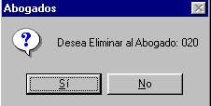

- Presionar el botón “SI” para aceptar la eliminación del abogado.
- Presionar el botón “NO” para cancelar la eliminación del abogado.

